Nivel De Exigencia  60%  Liceo Elvira Sánchez de Garcés  La Punta  Unidad: Funciones.  Fecha: 08/ 06/ 2021  Fecha de entrega: 29 de Junio del 2021. | GUIA N°5 EVALUACION SUMATIVA DE MATEMATICA ( 3° Y 4° MEDIOS )
 | ASIGNATURA: LIMITES, DERIVADAS E INTEGRALES
 | Nombre alumno(a):
 | Puntaje Ideal:  54 Puntos | Puntaje estudiante: | NOTA:
Prof. Mario L. Cisterna Bahamonde | Objetivo De Aprendizaje: Representar en forma gráfica funciones reales en un plano cartesiano.
RECUERDA QUE: Conceptos, propiedades y procedimientos con respecto al estudio de las funciones reales en diverso contextos que debes saber.

►GRAFICA DE UNA FUNCION REAL

Si a cada pareja de valores $x e y$ relacionados bajo una función $f$ se le asocia el par ordenado $(x, y)$ del plano cartesiano, obtenemos el grafico de la función $f$.

- En el eje de las abscisas ( Eje horizontal o EJE X) se representan los valores de $x$.

- En el eje de las ordenadas ( Eje vertical o EJE Y) se representan los valores de $y$ o f(x).

- Hay que construir una tabla de valores, para obtener los pares ordenados $(x, f\left(x\right))=(x, y)$ de la función $f$ . Asignamos algunos valores numéricos significativos (negativos, cero y positivos) a la variable independiente $x$ para así obtener los respectivos valores numéricos de la variable dependiente $y.$

- Finalmente, se realiza un bosquejo de la gráfica de la función $f$ de acuerdo a los valores ( pares ordenados ) asignados en tabla.

Guíate por el ejemplo resuelto: Gráfica la función $f\left(x\right)=2x$ en un plano cartesiano.

PROCEDIMIENTO ANALITICO PARA LA GRAFICA DE LA FUNCION F

PASO 1: Construir una tabla de valores para la función f.

TABLA DE VALORES

ABSCISA | ORDENADA | PAR ORDENADO
$$x$$ | $$y=f\left(x\right)=2x$$ | $$\left(x, f\left(x\right)\right)=(x, y)$$
$$-2$$ | $$f\left(-2\right)=2∙\left(-2\right)=-4$$ | $$(-2, -4)$$
$$-1$$ | $$f\left(-1\right)=2∙\left(-1\right)=-2$$ | $$(-1, -2)$$
0 | $$f\left(0\right)=2∙(0)=0$$ | $$(0, 0)$$
1 | $$f\left(1\right)=2∙\left( 1\right)=2$$ | $$(1, 2)$$
2 | $$f\left(2\right)=2∙\left(2\right)=4$$ | $$(2,4)$$
3 | $$f\left(3\right)=2∙\left(3\right)=6$$ | $$(3, 6)$$

PASO 2: Graficar función f según los valores de la tabla en un plano cartesiano.
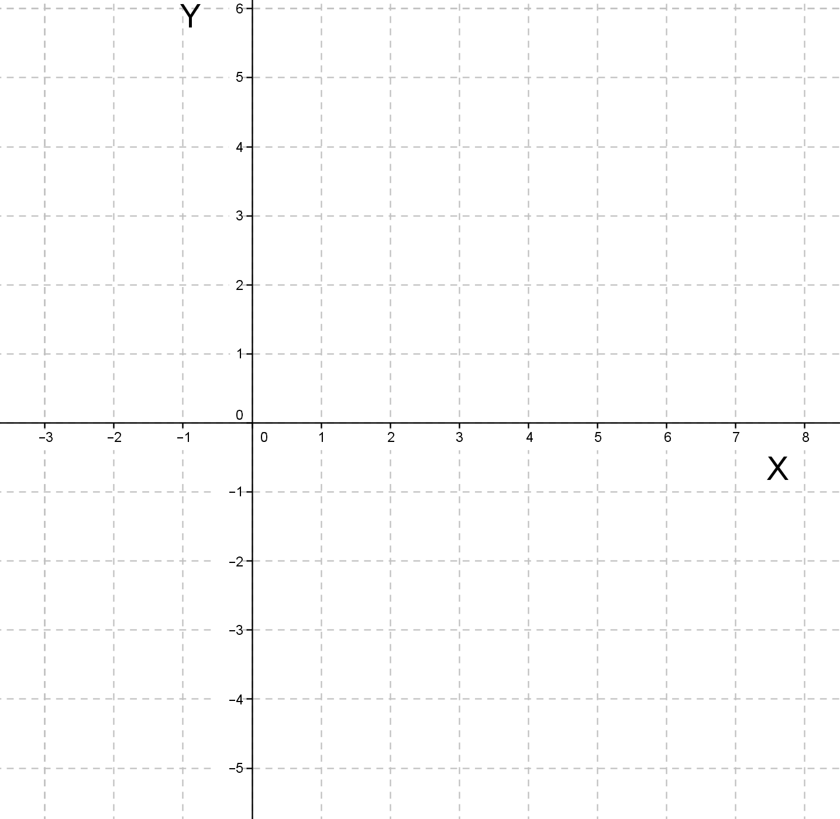
(3,6)

(2,4)

(-1,-2)

● (-2,-4)

I) Representa la gráfica de la función $f\left(x\right)=-4x$ .Para ello, completa la tabla de valores y luego representa los puntos $\left(x, f\left(x\right)\right)$ en el plano cartesiano.
A) Construye la siguiente tabla de valores para la función f. ( 7 Puntos )
ABSCISA | ORDENADA | PAR ORDENADO
$$x$$ | $$y=f\left(x\right)=-4x$$ | $$\left(x, f\left(x\right)\right)=(x, y)$$
$$-3$$
$$-2$$
$$-1$$
$$0$$
$$1$$
2
3
B) Esboza la gráfica de la función f según los valores de la tabla en un plano cartesiano. ( 7 Puntos )

C) ¿Cuál es el dominio y recorrido de la función de f, según su gráfica? ( 4 Puntos )

II) Representa la gráfica de la función $f\left(x\right)=\frac{ 5 }{4}x-3$ .Para ello, completa la tabla de valores y luego representa los puntos $\left(x, f\left(x\right)\right)$ en el plano cartesiano.
A) Construye la siguiente tabla de valores para la función f. ( 7 Puntos )
ABSCISA | ORDENADA | PAR ORDENADO
$$x$$ | $y=f\left(x\right)=\frac{ 5 }{4}x-3$ | $$\left(x, f\left(x\right)\right)=(x, y)$$
$$-8$$
$$-4$$
$$-2$$
0
4
8
12
B) Esboza la gráfica de la función f según los valores de la tabla en un plano cartesiano. ( 7 Puntos )

C) ¿Cuál es el dominio y recorrido de la función de f, según su gráfica? ( 4 Puntos )
III) Representa la gráfica de la función $f\left(x\right)={-x}^{2}-2x+8$ .Para ello, completa la tabla de valores y luego representa los puntos $\left(x, f\left(x\right)\right)$ en el plano cartesiano.
A) Construye la siguiente tabla de valores para la función f. ( 7 Puntos )
ABSCISA | ORDENADA | PAR ORDENADO
$$x$$ | $y=f\left(x\right)={-x}^{2}-2x+8$ | $$\left(x, f\left(x\right)\right)=(x, y)$$
$$-4$$
$$-3$$
$$-2$$
$$-1$$
$$0$$
$$1$$
$$2$$
B) Esboza la gráfica de la función f según los valores de la tabla en un plano cartesiano. ( 7 Puntos )

C) ¿Cuál es el dominio y recorrido de la función de f, según su gráfica? ( 4 Puntos )

TABLA DE ESPECIFICACIÓN
HABILIDADES  INDICADORES  DE EVALUACION | REPRESENTAR | N° DE EJERCICIOS | PUNTAJE  TOTAL
Representar gráficamente la función lineal en un plano cartesiano. | ITEM I  3 EJERCICIOS  PA) ( 7 Puntos)  PB) ( 7 Puntos)  PC) ( 4 Puntos) | 3 | 18
Representar gráficamente la función afín en un plano cartesiano. | ITEM II  3 EJERCICIOS  PA) ( 7 Puntos)  PB) ( 7 Puntos)  PC) ( 4 Puntos) | 3 | 18
Representar gráficamente la función cuadrática en un plano cartesiano. | ITEM III  3 EJERCICIOS  PA) ( 7 Puntos)  PB) ( 7 Puntos)  PC) ( 4 Puntos) | 3 | 18
N° DE EJERCICIOS | 9 | 9
PUNTAJE TOTAL | 54 |  | 54

ESCALA DE CALIFICACION
( Escala al 60% de Exigencia )
PUNTAJE | NOTA
L: Logrado $( 54 - 47 )$ | MB: Muy Bueno $( 7,0 - 6,0 )$
ML: Medianamente Logrado $\left( 46 - 40\right)$ | B: Bueno $( 5,9 - 5,0 )$
PL: Por Lograr $( 39 - 32 )$ | S: Suficiente $( 4,9 - 4,0 )$
NL: No Logrado $(31 - 0 )$ | I: Insuficiente $( 3,9 - 2,0 )$

ESCALA DE CONVERSION DE PUNTAJE A NOTA
PUNTAJE | NOTA
0 | 2,0
1 | 2,1
2 | 2,1
3 | 2,2
4 | 2,2
5 | 2,3
6 | 2,4
7 | 2,4
8 | 2,5
9 | 2,6
10 | 2,6
11 | 2,7
12 | 2,7
13 | 2,8
14 | 2,9
15 | 2,9
16 | 3,0
17 | 3,1
18 | 3,1
19 | 3,2
20 | 3,2
21 | 3,3
22 | 3,4
23 | 3,4
24 | 3,5
25 | 3,5
26 | 3,6
27 | 3,7
28 | 3,7
29 | 3,8
30 | 3,9
31 | 3,9
32 | 4,0
33 | 4,1
34 | 4,2
35 | 4,4
36 | 4,5
37 | 4,6
38 | 4,8
39 | 4,9
40 | 5,0
41 | 5,2
42 | 5,3
43 | 5,5
44 | 5,6
45 | 5,8
46 | 5,9
47 | 6,0
48 | 6,2
49 | 6,3
50 | 6,4
51 | 6,6
52 | 6,7
53 | 6,9
54 | 7,0

